INFORME DE SEGUIMIENTO PLAN ANTICORRUPCION Y ATENCION AL CIUDADANO

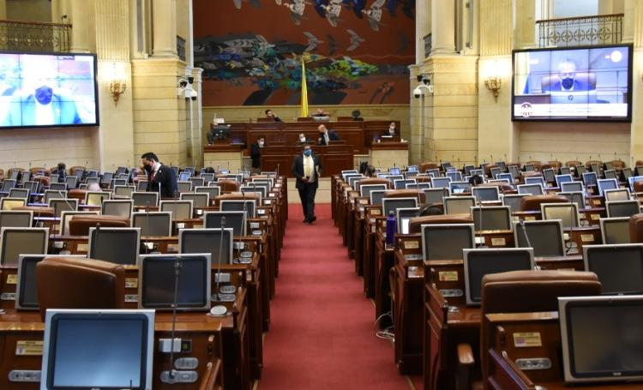

TERCER CUATRIMESTRE – AL 31 DE DICIEMBRE
AÑO 2020

INTRODUCCIÓN

La Oficina Coordinadora del Control Interno atendiendo las directrices establecidas en el artículo 5 del Decreto 2641 del 17 de diciembre de 2012, por medio del cual se reglamentaron los artículos 73 y 76 de la Ley 1474 de 2011 (Estatuto Anticorrupción), el Decreto 124 del 26 de enero de 2016, “Por el cual se sustituye el Título 4 de la Parte 1 del Libro 2 del Decreto 1081 de 2015, relativo al Plan Anticorrupción”, la Circular Externa No. 100-02-2016 del 27 de enero de 2016 emitida por el Departamento Administrativo de la Presidencia de la República, Departamento Administrativo de la Función Pública y el Departamento Nacional de Planeación, sobre la elaboración del Plan Anticorrupción y Atención al Ciudadano, presenta el seguimiento al Plan Anticorrupción y Atención al Ciudadano con corte al 31 de agosto de 2020, el cual se efectuó teniendo en cuenta los resultados obtenidos de la verificación realizada por esta Oficina a cada una de las actividades programas para el período de evaluación.

- OBJETIVO

Realizar seguimiento al avance de las actividades definidas en el Plan Anticorrupción y Atención al Ciudadano 2020, mediante la verificación de la ejecución de las acciones al 31 de diciembre de 2020.

- ALCANCE

Con el presente seguimiento se analiza el cumplimiento o avance de las actividades planteadas dentro de los componentes del Plan Anticorrupción y de Atención al Ciudadano, llevados a cabo por cada uno de los responsables, durante el periodo de septiembre a diciembre de 2020.

- METODOLOGIA

Para efectuar del seguimiento la Oficina Coordinadora del Control Interno solicito información a cada de las dependencias responsable s de su ejecución mediante correo electrónico del 1 de diciembre de 2020, con el fin de que se informar el avance presentado se remitieran los soportes documentales que evidenciaran el avance o cumplimiento de cada una de las actividades.

De acuerdo a la información remitida, se verificaron los avances reportados frente a los soportes documentales enviados.

- EJECUCION

La Cámara de Representantes elaboró el Plan Anticorrupción y de Atención al Ciudadano para la vigencia 2020, aprobado mediante Acta No 1 del Comité Coordinador de Control Interno realizado en enero de 2020.

El PAAC 2020 se encuentra publicado en la página web de la entidad en el siguiente link: https://www.camara.gov.co/plan-anticorrupcion-y-de-atencion-al-ciudadano y fue dado a conocer a todos los funcionarios mediante envío por el correo electrónico.

El seguimiento se realizó en una matriz en Excel que se encuentra adjunta a este documento donde se encontrará el grado de avance y/o cumplimiento a cada una de las acciones descritas en el PACC-2020.

RESULTADOS DE LA EVALUACIÓN Y SEGUIMIENTO AL PLAN ANTICORRUPCIÓN Y ATENCIÓN AL CIUDADANO – PAAC

PRIMER COMPONENTE: Gestión del riesgo de corrupción – mapa de riesgos de corrupción

Se establecieron cinco (5) actividades, las cuales se cumplieron en su totalidad.

Mapa de riesgos de corrupción:

Se encuentran definidos veintidós (18) riesgos, de los cuales cinco (5) no son riesgos de corrupción y trece (13) son de corrupción, de los cuales diez actividades no se cumplieron y tres (3) se cumplieron. El mapa de corrupción tiene un cumplimiento del 23%.

TERCER COMPONENTE: Rendición de cuentas

Sobre el seguimiento y verificación realizada a este componente es importante señalar que de las catorce (14) actividades propuestas, doce (12) se cumplieron, la actividad 1.4 actualizar la base de datos de los grupos de interés tuvo un cumplimiento del 50% puesto que no enviaron la actualización correspondiente al segundo semestre y la actividad 3.2 cuya meta era “Certificados de asistencia” explican que a causa de la pandemia la audiencia se realizó virtual y se transmitió a través del Canal Congreso por tal motivo no se realizaron dichos certificados, quedando estas dos acciones incumplidas.

El componente de Rendición de Cuentas tuvo un cumplimiento del 85%.

CUARTO COMPONENTE: Servicio al ciudadano

El responsable de las catorce (14) actividades propuestas en este componente es la Unidad de Atención Ciudadana, de las cuales doce (12) se cumplieron, dos (2) no se cumplieron, ya que informan la no actualización del procedimiento por cuanto no se encuentra en funcionamiento la plataforma ControlDoc.

El componente de Servicio al Ciudadano tuvo un cumplimiento del 85%.

QUINTO COMPONENTE: Transparencia y acceso a la información publica

La actividad 1.1. Mantener actualizada la información publicada de los 13 grupos de datos abiertos ubicados en la página web de la Corporación y en el portal de datos abiertos. La Cámara realizó un ejercicio para ajustar el grupo de datos abiertos a publicar el cual quedó reducido a seis (6) grupos el cual no fue ajustado en el componente, ya que todavía se encuentran los 13 grupos y no los seis.

Revisada la página web de la entidad en el link de Datos abiertos se encontró que ya se actualizó los seis (6) grupos de datos abiertos y que se encuentra la información actualizada.

De las otras cuarenta y seis (46) actividades, treinta y nueve (39) se cumplieron y siete (7) no se cumplieron.

La Oficina de Información y Prensa no ha reportado avance en los tres (3) cuatrimestres a las actividades que tiene bajo su responsabilidad.

El componente de Servicio al Ciudadano tuvo un cumplimiento del 85%.

- OBSERVACIONES

- La actividad de Publicar mensualmente los integrantes de las UTLs se encuentra tres veces en el Plan:

- Componente 3. Rendición de Cuentas. 2.2. Actualización mensual de los listados de los funcionarios que integran las UTL
- Componente 5. Transparencia y Acceso a la Información. Subcomponente 1. Lineamientos de Transparencia Activa. 1.1. 12. Integrantes Unidades de Trabajo Legislativo de los Representantes a la Cámara.
- Componente 5. Transparencia y Acceso a la Información. Subcomponente 1. Lineamientos de Transparencia Activa. 1.1. 12. Integrantes Unidades de Trabajo Legislativo de los Representantes a la Cámara. 1.5. Actualizar en el sitio web, sin perjuicio de las disposiciones establecidas en la Ley 1712 de 2014, los siguientes datos: Los miembros de sus Unidades de Trabajo Legislativo: i. Nombres y apellidos completos, ii. Extensión telefónica y iii. Correo institucional. (Declaración de compromisos para un Congreso Abierto y Transparente)

- En el Mapa de Riesgos de Corrupción se encontraron riesgos de gestión, de seguridad que no corresponden a los de corrupción.

- RECOMENDACIONES

- Revisar y ajustar el Mapa de Riesgos de Corrupción ya que se encontraron riesgos de gestión, de seguridad que no corresponden a los de corrupción.

- Se insta a que los líderes de los procesos realicen monitoreo y revisión permanente del cumplimiento de la actividades propuestas en la Matriz de riesgos de Corrupción de la entidad.

- Se insta a que la entidad realice una sensibilización sobre gestión de riesgos a fin de interiorizar la importancia de esta herramienta en el control y seguimiento de las actividades desarrolladas.

- Se recomienda dejar solo una actividad “Publicar mensualmente los integrantes de las UTLs” ya que se encuentra tres veces en el Plan.

- Se sugiere frente a la entrega de certificados de asistencia y cartas de agradecimiento a los que participen de las diferentes actividades programadas de R de C. y en razón a que los eventos se transmiten pro el Canal de Congreso y no se realiza entrega de certificaciones, realizar estos eventos a través de las distintas plataformas digitales, generando un registro a los eventos, verificando en línea su asistencia y generando una certificación a través del correo electrónico.

- Se insta a dar cumplimiento de conformidad con las acciones planteadas en el plan anticorrupción 2020, frente a solicitar a la Dirección Administrativa la contratación de una empresa para los servicios de interpretación en Lengua de Señas Colombiana para las diferentes actividades institucionales que requieran de comunicación y atención a personas sordas.

- Se insta a realizar la actualización del procedimiento de atención a derechos de petición que presente la ciudadanía ante la Cámara de Representantes, ajustándolo a la plataforma ControlDoc.


Cordialmente,

CARLOS EDUARDO VANEGAS VIVAS
COORDINADOR DEL CONTROL INTERNO
Elaboró:NCHB

